APSTIPRINĀTS

Jelgavas valstspilsētas domes

2022.gada 27.janvāra sēdē, lēmums Nr.1/4

**Jelgavas valstspilsētas jaunatnes politikas**

**RĪCĪBAS PLĀNS 2022.-2027. gadam**

**Jelgava, 2022**

**I JELGAVAS VALSTSPILSĒTAS JAUNATNES POLITIKAS ILGTSPĒJA**

2008.gada 1.februārī Jelgavas pilsētas dome darbam ar jaunatni pašvaldībā noteica atbildīgo institūciju – Jelgavas pilsētas domes administrācijas Sabiedrības integrācijas biroju (šobrīd Jelgavas valstspilsētas pašvaldības iestāde “Sabiedriskais centrs”), kas organizē un koordinē pašvaldības darbu sabiedrības integrācijas, brīvprātīgā darba un jaunatnes politikas jomā, kā arī īsteno pašvaldības atbalstu biedrībām un nodibinājumiem, un izveidoja amata vietu - jaunatnes lietu speciālists - kura pienākumos ir plānot, koordinēt un īstenot darbu ar jaunatni.

Kopš 2009.gada aktīvi darbojas Jelgavas pilsētas jaunatnes lietu konsultatīva komisija (viens no līdzdalības veicinošiem instrumentiem), kas atrodas Jelgavas pilsētas domes Izglītības, kultūras un sporta komitejas pakļautībā. Komisija nodrošina Jelgavas pilsētas pašvaldības iestāžu, struktūrvienību un jauniešu nevalstisko organizāciju, Latvijas Lauksaimniecības universitātes studentu pašpārvaldes, Jelgavas pilsētas Skolēnu domes un pilsētas jauniešu sadarbību jautājumos, kas attiecas uz jauniešiem, apkopo un analizē informāciju par jauniešu problēmām, vajadzībām un interesēm, izstrādā priekšlikumus Jelgavas valstspilsētas pašvaldības darbam ar jaunatni īstenošanai un valsts jaunatnes politikas pilnveidei, izstrādā priekšlikumus jauniešu iesaistīšanai politiskās, ekonomiskās, sociālās un kultūras dzīves aktivitātēs.

2014.gadā Jelgavas pilsētas domes Jaunatnes lietu konsultatīvās komisija uzsāka darbu pie dokumenta ”Jelgavas pilsētas jaunatnes politikas rīcības virzieni un sagaidāmie rezultāti 2014.-2018.gadam” izstrādes (1. Dokuments), kurš apstiprināts 2014. gada 24. februāra komisijas sēdē, protokols Nr. 2. Tā vēsturiski ir izveidojies pirmais Jelgavas jaunatnes politikas plānošanas dokuments. Katru gadu martā notika Dokumenta monitorings, prezentējot rezultātus Jelgavas pilsētas domes Jaunatnes lietu konsultatīvās komisijas sēdē.

Nākamais dokuments “Jelgavas pilsētas jaunatnes politikas RĪCĪBAS PLĀNS 2019.-2020.gadam” tika apstiprināts Jelgavas pilsētas domes Jaunatnes lietu konsultatīvās komisijas 2018. gada 12. novembra sēdē un vēlāk tika izskatīts Izglītības, kultūras un sporta komitejas 2018. gada 11. decembra sēdē, protokols Nr. 11/3. Dokumenta izstrādē aktīvi piedalījās Jelgavas pilsētas domes Jaunatnes lietu konsultatīvās komisijas locekļi, pašvaldības un valsts institūcijas, jaunatnes NVO, jaunieši u.c.

Pateicoties Dokumentos atspoguļotajam ilgtermiņa darbam ar jauniešiem Jelgavas valstspilsētas pašvaldībā tiek nodrošināta plānveida starpnozaru sadarbība jaunatnes jomā: darbs pašvaldības komisijās, darba tikšanās, pasākumu organizēšana utt., kur veiksmīgi sadarbojas jauniešu nevalstiskās organizācijas, Skolēnu dome (darbojas Jelgavas skolēnu un pašvaldības interešu saskaņošanas jautājumos, kas saistīti ar skolu jaunatnes pašpārvalžu darbību, izglītību un jauniešu prasmju pilnveidi), Studentu pašpārvaldes, Jelgavas valstspilsētas pašvaldības iestāde ”Izglītības pārvalde”, Jelgavas valstspilsētas pašvaldības iestāde ”Kultūra”, Jelgavas valstspilsētas pašvaldības iestāde „Jelgavas sociālo lietu pārvalde”, Jelgavas valstspilsētas pašvaldības iestāde “Sporta servisa centrs”, Jelgavas valstspilsētas pašvaldības pieaugušo izglītības iestāde „Zemgales reģiona kompetenču attīstības centrs”, izglītības iestādes, Valsts un pašvaldības policija, Latvijas Lauksaimniecības universitāte, NVA, u.c. institūcijas. Jelgavā darbs ar jauniešiem balstās uz jauniešu vajadzībām un sabiedrības pieprasījumu.

Dokumentā atspoguļots strukturēts ilgtermiņa process darbā ar jaunatni Jelgavā, kas rada ilgtermiņa ietvaru konkrētu darba ar jaunatni rīcības virzienu (jaunatnes politikas plānošana, izvērtēšana, pilnveidošana un jauniešu līdzdalība) īstenošanai pašvaldībā.

Nākamais plānošanas Dokuments ir nepieciešams, lai nodrošinātu darba ar jauniešiem ilgtspēju pašvaldībā, ņemot vērā jaunās nacionālā līmeņa jaunatnes politikas pamatnostādnes, sekotu darba ar jauniešiem veiksmīgai izpildei, koordinētu un plānotu jauniešiem aktuālu pasākumu īstenošanu no pašvaldības institūciju puses, veicinātu dažādu investīciju piesaisti, t.sk. no Eiropas Savienības fondiem utt.

**II JELGAVAS VALSTSPILSĒTAS JAUNATNES POLITIKAS STRATĒĢISKIE UZSTĀDĪJUMI**

Jaunatnes politika ir izteikti horizontāla joma, ko raksturo pašvaldības vairākās darbības jomās īstenojamu mērķtiecīgu darbību kopums, kas veicina jauniešu pilnvērtīgu un vispusīgu attīstību, iekļaušanos sabiedrībā un dzīves kvalitātes uzlabošanos.

Jelgavas valstspilsētas jaunatnes politikas rīcības plāns 2022.-2027. gadam (turpmāk – Plāns) ir vidēja termiņa politikas plānošanas dokuments, kas nosaka Jelgavas pilsētas jaunatnes politiku turpmākajiem sešiem gadiem. Plāns nosaka jaunatnes politikas mērķus, prioritātes, rīcības virzienus un uzdevumus, kuri izriet no Jaunatnes likuma un Jaunatnes politikas pamatnostādnēm 2021. – 2027. gadam, kā arī atbilst Jelgavas *valstspilsēta*s un Jelgavas novada ilgtspējīgas attīstības stratēģijas 2022.–2035.gadam un Jelgavas *valstspilsētas* un Jelgavas novada attīstības programmas 2022.–2027.gadam 1.redakcijas stratēģiskajiem uzstādījumiem.

Jelgavas *valstspilsētas* un Jelgavas novada attīstības programmas 2022.–2027.gadam 1.redakcijā rīcības virziena Nr.8 “Vieda pārvaldība un demokrātijas kultūra” viens no uzdevumiem ir nodrošināt efektīvu jaunatnes politikas ieviešanu: (1) pilnveidojot starpinstitucionālu sadarbību jaunatnes politikas īstenošanā; (2) uzlabojot jauniešu lietderīgā brīvā laika pavadīšanas iespējas līdzvērtīgi pilsētas mikrorajonos un novada teritorijā; (3) paplašinot neformālās izglītības, kultūras pasākumu skaitu jauniešu auditorijai.

**Jelgavas pilsētas jaunatnes politikas MĒRĶIS: veicināt jauniešu, personu vecumā no 13 līdz 25 gadiem, pilnvērtīgu un vispusīgu attīstību, dzīves kvalitātes uzlabošanos, stiprināt jauniešu līdzdalību un radīt iespējas jauniešu iniciatīvu īstenošanai.**

Jelgavas valstspilsētas jaunatnes politikas **PRIORITĀTES**:

**IESPĒJAS - jauniešu attīstībai un labklājībai, veicinot jauniešus uzņemties atbildību par savu dzīvi;**

**IEKĻAUŠANA – jauniešu vajadzībām, interesēm un dzīves kvalitātei, attīstot vidi un nodrošinot visiem līdzvērtīgas iespējas;**

**LĪDZDALĪBA – jauniešu demokrātiskai un pilsoniskai aktivitātei, attīstot jauniešiem izpratni par demokrātiskiem procesiem un radot līdzdalības iespējas lēmumu pieņemšanas procesos.**

Jelgavas valstspilsētas jaunatnes politikas **īstenošanas principi**:

1) **līdzdalība**- attīstīt jauniešos lokālo patriotismu un nodrošināt jauniešiem iespēju iesaistīties jaunatnes politiku ietekmējošu lēmumu apspriešanā pirms to pieņemšanas;

2) **informācijas pieejamība** - sekmēt jauniešu nodrošināšanu ar viņu attīstības vajadzībām atbilstošu informāciju;

3) **vienlīdzīgas iespējas** - nodrošināt jauniešiem iespēju bez jebkādas diskriminācijas aktīvi piedalīties sabiedriskās, politiskās, kultūras, sporta, ekonomiskās un citās dzīves aktivitātēs;

4) **jauniešu interešu ievērošana** - izvērtēt jauniešu intereses, tiesības, vajadzības un iespējas, risinot ar jaunatni saistītus jautājumus;

5) **labvēlīgi ekonomikas priekšnosacījumi** - veicināt tādu apstākļu veidošanos, kuros jauniešiem ir iespēja būt ekonomiski patstāvīgiem Jelgavas valstspilsētas iedzīvotājiem;

6) **mobilitātes un starptautiskās sadarbības nodrošināšana** - nodrošināt iespēju jauniešu mobilitātei, zināšanu un prasmju apguvei ārpus Jelgavas valstspilsētas un veicināt citu pašvaldību un valstu rekomendāciju, labās prakses apmaiņu un ieviešanu Jelgavas valstspilsētas jaunatnes politikā;

7) **teritoriju attīstības īpatnības un interešu ievērošana** - nodrošināt jaunatnes politiku kā būtisku aspektu Jelgavas valstspilsētas attīstībā;

8) **starpnozaru sadarbības nodrošināšana** - nodrošināt politikas īstenošanas efektivitāti un publiskā finansējuma pārdomātu un efektīvu izlietojumu, gan politikas, gan investīciju plānošanas ietvaros savstarpēji saskaņojot jaunatnes politikas un citu nozaru politiku ietvaros plānotos pasākumus, kas tieši ietekmē viens otru.

Definētajam jaunatnes politikas mērķim, prioritātēm un īstenošanas principiem kā būtiskākie **Jelgavas valstspilsētas jaunatnes politikas RĪCĪBAS VIRZIENI** tiek **definēti:**

1. **Darba ar jaunatni kvalitatīvas un ilgtspējīgas sistēmas attīstība.**
2. **Plašākas un aktīvākas jauniešu līdzdalības veicināšana.**
3. **Darba tirgum un patstāvīgai dzīvei nepieciešamo prasmju un iemaņu apguves veicināšana.**
4. **Jauniešu** [**ar ierobežotām iespējām**](https://www.izm.gov.lv/lv/jaunatnes-politikas-valsts-programma) **iekļaušanas veicināšana.**

Jelgavas valstspilsētas jaunatnes politikas mērķis un rīcības virzieni ir izvirzīti, ievērojot Eiropas Savienības, valsts un pašvaldības līmeņa attīstības plānošanas dokumentus, kas nosaka jaunatnes politikas nozares prioritātes.

Katra rīcības virziena īstenošanai Jelgavas valstspilsētas jaunatnes politikas rīcības plānā noteikti uzdevumi, aktivitātes, atbildīgie un izpildes rādītāji.

**III JELGAVAS VALSTSPILSĒTAS JAUNATNES POLITIKAS RĪCĪBAS PLĀNA ĪSTENOŠANA UN UZRAUDZĪBA**

Katra Plānā noteiktā atbildīgā institūcija, ņemot vērā tās uzdevumus un plānotās aktivitātes, veic visas nepieciešamās darbības to īstenošanai, t.sk. ņem vērā Plānu pašvaldības ikgadējā budžeta izstrādē.

Laika periodā no 2023. – 2028.gadam, gada sākumā tiks sagatavoti uzraudzības pārskati (monitorings) par padarīto un sasniegtajiem rezultātiem iepriekšējos gados, un šo procesu koordinēs pašvaldības institūcija, kura atbild par darbu ar jauniešiem pašvaldībā, prezentējot rezultātus Jelgavas valstspilsētas domei.

**IV ESOŠĀS SITUĀCIJAS KOPSAVILKUMS**

Esošās situācijas apskatam tiek izmantots 2020.gadā veikts pētījums “Jelgavas pilsētas jaunieši: statistisks raksturojums un jauniešu viedokļu izpēte”, papildinot tā attēlus ar aktuālajām rādītāju vērtībām.

Saskaņā ar Centrālās statistikas pārvaldes datiem, 2021. gada septembrī Jelgavā faktisko dzīvesvietu bija norādījuši 7046 jaunieši, bet pilsētā deklarēto jauniešu vecumā no 13 līdz 25 gadiem skaits bija 8195 jaunieši. Pirms 20 gadiem (2000. gadā) Jelgavā dzīvoja 11 971 jaunietis – pēdējo 20 gadu laikā jauniešu skaits samazinājies par 41%. Būtiskākais jauniešu skaita samazinājums noticis pēdējo 10 gadu laikā (-35%), it īpaši 2010.-2012. gadā, kad katru gadu jauniešu skaits pilsētā samazinājies par aptuveni 700-900 personām. Sekojošajos gados jauniešu skaita kritums bijis mazāks un ar samazināšanās tendenci. Samazinājies ne tikai jauniešu skaits, bet arī to īpatsvars sabiedrībā. Tā kā jauniešu skaits samazinās straujāk nekā iedzīvotāju skaits kopumā, tad pēdējo 20 gadu laikā būtiski krities arī jauniešu īpatsvars sabiedrībā – ja 2000. gadā jaunieši vecumā no 13 līdz 25 gadiem veidoja 18,8% no Jelgavas iedzīvotājiem, tad 2021. gadā vairs tikai 12,7%. Šādā aspektā tendences Jelgavā ir līdzīgas kā Latvijā kopumā, kur arī jauniešu īpatsvars iedzīvotāju kopskaitā ir samazinājies līdz aptuveni 13%.

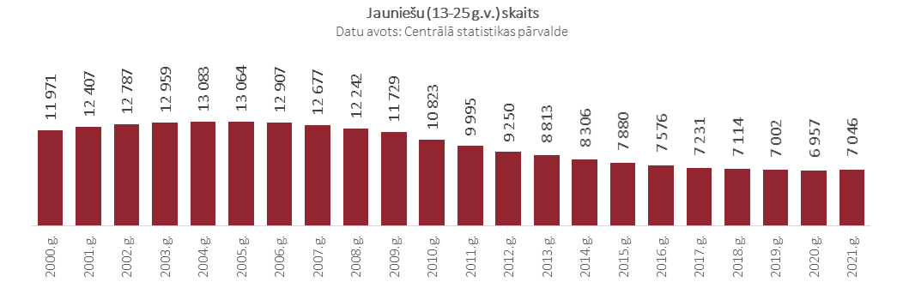

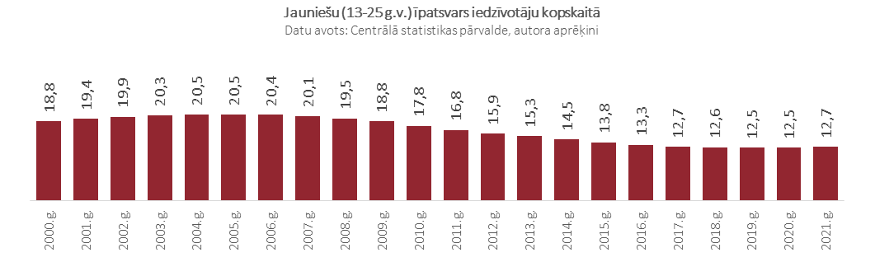

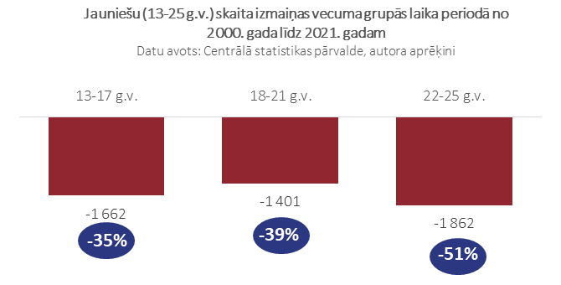

Lai iegūtu Jelgavas pilsētas jauniešu (to, kuri pilsētā dzīvo, mācās vai strādā) statistisku un socioloģisku raksturojumu, laika periodā no 2019. gada oktobra līdz decembrim tika īstenots pētījums “Jelgavas pilsētas jaunieši: statistisks raksturojums un jauniešu viedokļu raksturojums”. Tā ietvaros tika **īstenotas divas aktivitātes**: **apkopoti statistikas dati par jauniešu skaita dinamiku Jelgavas pilsētā**; veikta **kvantitatīva Jelgavas pilsētā dzīvojošo (vai/un izglītību iegūstošo, kā arī strādājošo) jauniešu aptauja**. Aptaujas anketu aizpildīja **627 jaunieši.** Detalizētāk skat šeit: <https://www.jelgava.lv/files/jelgavas_pilsetas_jauniesu_aptauja_zinojums_2020_b791a.pdf>

**Jauniešu vērtējums par Jelgavu kā vietu, kur dzīvot, strādāt un pavadīt brīvo laiku**

Vairākums pētījumā aptaujāto Jelgavas valstspilsētas jauniešu (76%) novērtē, ka ir apmierināti ar savu pašvaldību, kā vietu, kur dzīvot, strādāt un pavadīt brīvo laiku. Tomēr jāuzsver, ka tikai 20% pauduši galēji pozitīvu novērtējumu, kamēr 56% novērtē, ka ir "drīzāk apmierināti". Tai pat laikā aptuveni katrs piektais jaunietis sniedzis kritisku vērtējumu (14% apgalvojuši, ka ir “drīzāk neapmierināti”, bet 3% – ka “ļoti neapmierināti”).

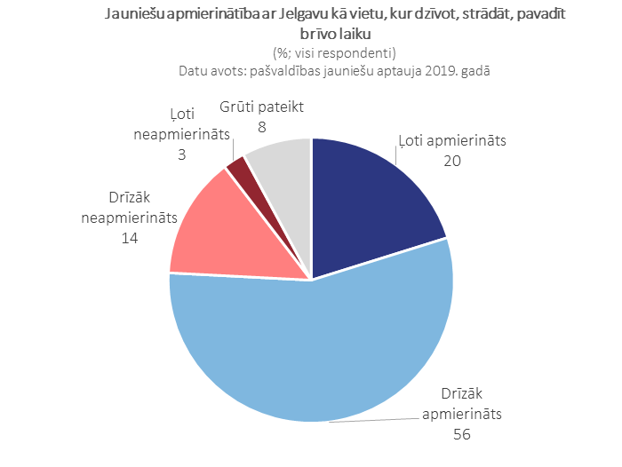

Lūgti pamatot kritiskos vērtējumus, jaunieši salīdzinoši biežāk norādījuši, ka Jelgavā nav ko darīt brīvajā laikā, nav atpūtas un izklaides vietu (šādu viedokli pauž 10% no Jelgavas jauniešiem), kā arī tiek norādīts uz nodarbinātības iespēju trūkumu (4%).

Savukārt pozitīvos Jelgavas kā dzīvesvietas vērtējumus jaunieši visbiežāk pamato ar to, ka šeit ir skaista un sakārtota vide (14%), klusums un miers (11%), dažādas iespējas pavadīt brīvo laiku (10%), kā arī ir pieejams viss nepieciešamais (10%).

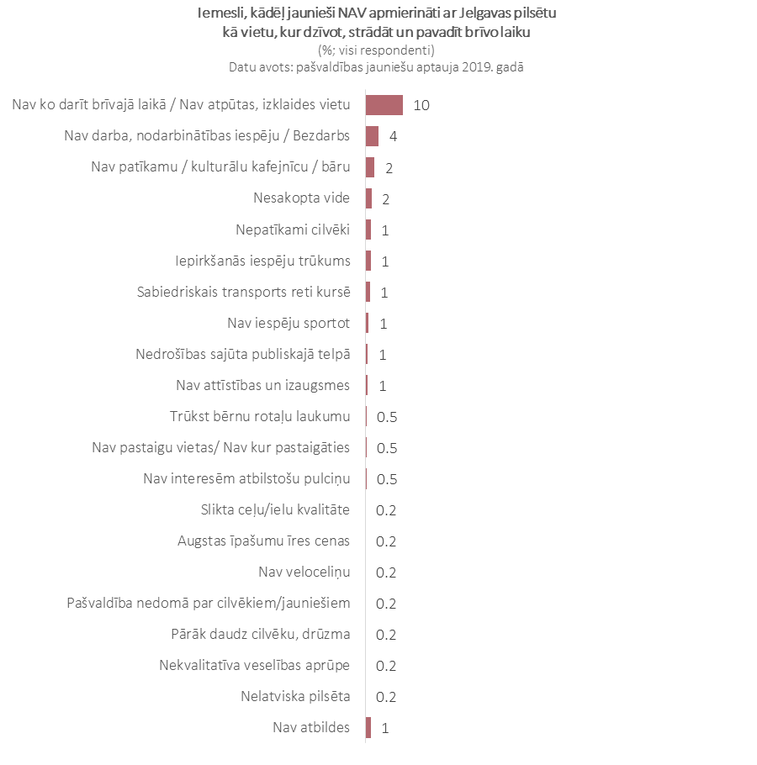

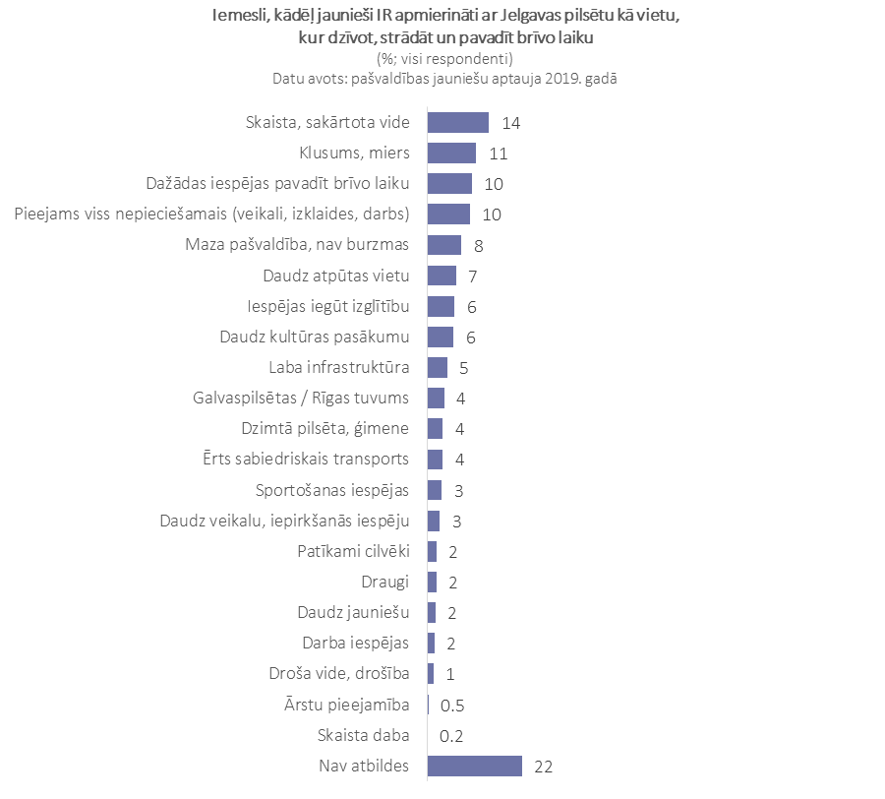

Papildus jaunieši tika lūgti novērtēt arī Jelgavas pilsētas draudzīgumu jauniešiem kopumā. Arī šādā aspektā vairākums jauniešu (79%) pauž pozitīvu vērtējumu, kamēr 21% – kritisku. Kopumā gan novērojams, ka Jelgavas jauniešu vērtējums par savu pašvaldību ir līdzīgs, kā jauniešu vērtējumi par savām pašvaldībām Latvijā kopumā – 10 punktu skalā gan Jelgavā, gan Latvijā vidējais vērtējums ir 7,0 punkti.

Vērtējot sev pieejamās iespējas, jaunieši vispozitīvāko vērtējumu snieguši par iespējām gūt/sasniegt panākumus dzīvē (80% jauniešu novērtē, ka viņiem ir šādas iespējas), nodarboties ar fiziskām aktivitātēm, sportu ārpus skolas/augstskolas (78%), ietekmēt lēmumus savā ģimenē (77%), ikdienā lietot veselīgu pārtiku (75%), saņemt veselības aprūpes pakalpojumus (72%), pavadīt laiku kopā ar ģimeni (71%), pavadīt laiku ar draugiem (71%).

Savukārt aspekti, kuros jaunieši savas iespējas vērtē kā ierobežotas, ir: atrast darbu, kas patīk (55% novērtē, ka viņiem nav šādas iespējas vai ir nelielas iespējas), ceļot, iepazīt citas kultūras, valstis (52%), ietekmēt savas pašvaldības lēmumus (52%), ietekmēt lēmumus savā skolā/ augstskolā (41%), pavadīt brīvo laiku tā, kā paši to vēlas (40%), nodarboties ar vaļaspriekiem, kuri patīk (36%), nodarboties ar uzņēmējdarbību (35%), izvēlēties profesiju/nodarbošanos, kura pašam/-ai patīk (35%). Īpaši jāuzsver, ka 30% jauniešu apgalvojuši, ka viņiem ir maz iespēju saņemt palīdzību sarežģītās, problemātiskās situācijās.

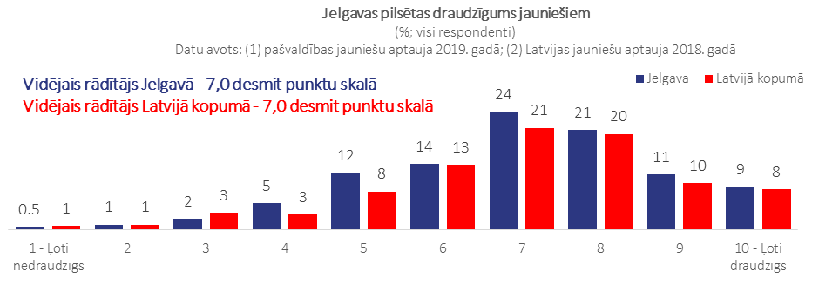

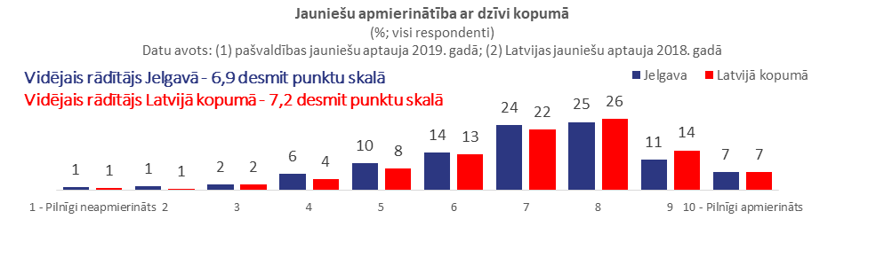

**Brīvā laika pavadīšanas iespējas** jaunieši kopumā vērtē pozitīvi – vairākums novērtējuši, ka viņiem ir dažādas iespējas pavadīt brīvo laiku. 71% jauniešu novērtē, ka viņiem ir iespējas pavadīt laiku ar draugiem, 63% – ka ir iespējas apmeklēt kultūras un izklaides pasākumus, savukārt 58% – ka iespējams nodarboties ar sev tīkamiem vaļaspriekiem. Tai pat laikā tikai nedaudz vairāk nekā puse jauniešu jeb 56% apgalvo, ka viņiem ir iespējams pavadīt brīvo laiku atbilstoši savām vēlmēm (40% apgalvojuši, ka viņiem nav vai ir maz šādu iespēju).

Salīdzinot ar Latvijas jauniešu kopējiem vērtējumiem, Jelgavas jauniešu novērtējumi ir nedaudz kritiskāki. Īpaši attiecībā uz iespējām iesaistīties amatiermākslā, kā arī iespējām nodarboties ar sev tīkamiem vaļaspriekiem.

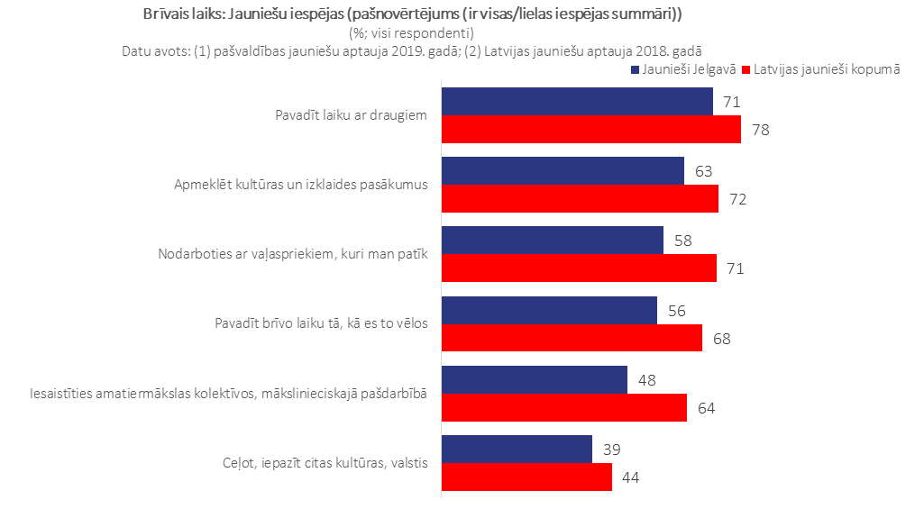

**Jauniešu viedoklis par Jelgavā risināmajiem jautājumiem jauniešu jomā**

Vaicāti, kas ir tie jautājumi, kurus pašvaldībai būtu jārisina jauniešu jomā, **30% norādījuši uz nepieciešamību izveidot vietas, kur jauniešiem tikties un uzturēties**, bet **15%** – **uz vēlmi, lai Jelgavā būtu vairāk pasākumu un aktivitāšu jauniešiem**. Aptuveni katrs desmitais jaunietis izteicis vēlmi, lai būtu **ērtāks un pieejamāks sabiedriskais transports**, lai tiktu risināti **jauniešu nodarbinātības jautājumi**, **nodrošinātas sportošanas iespējas**, kā arī **izveidots kinoteātris**. Jaunieši norādījuši arī uz daudzveidīgiem citiem risināmiem jautājumiem – jauniešu drošība, atkarības, izglītības sistēmas kvalitāte, veloceliņu pieejamība, jauniešu viedokļu uzklausīšana u.c.

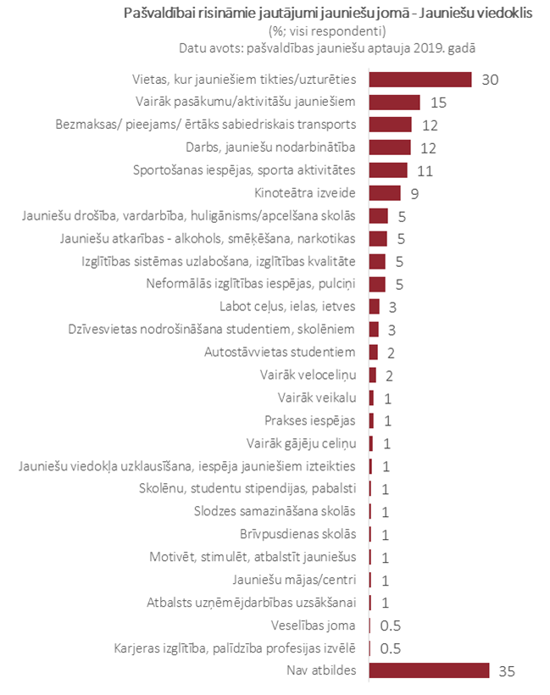

**V JAUNATNES POLITIKAS RĪCĪBAS PLĀNS 2022.-2027.GADAM**

**RĪCĪBAS VIRZIENS 1: Darba ar jaunatni kvalitatīvas un ilgtspējīgas sistēmas attīstība**

| **Nr.**  **p.k.** | **Uzdevumi, plānotās aktivitātes** | **Izpildes termiņš** | **Iespējamais finanšu avots** | **Atbildīgā institūcija** | **Sadarbības partneri** | **Izpildes rādītāji** |
| --- | --- | --- | --- | --- | --- | --- |
| ***1.1.Veicināt koordinētu, konsekventu un jauniešu vajadzībām atbilstošu jaunatnes politikas izstrādi un ieviešanu Jelgavā*** | | | | | | |
| 1.1.1. | Koordinēt pašvaldības institūciju sadarbību jaunatnes politikas jomā:  - uzņēmējdarbība, nodarbinātība;  - izglītība un apmācība (t.sk. interešu izglītība);  - veselības aprūpes pieejamība un veselības veicināšana (fiziskā, emocionālā) labklājība;  -iesaiste, brīvprātīgais darbs, sociālā iekļaušanās;  - kultūra;  - sports;  - teritoriju plānošana un attīstība. | 2022.-2027. | Ikgadējā budžeta ietvaros,  projektu finansējums | JIP, ZRKAC  JIP, ZRKAC,  JN “Junda"  JSLP  SC  JVPPI “Kultūra”  SSC  APP, JVPI “Pilsētsaimniecība” | Pašvaldības institūcijas, biedrības, nodibinājumi | 1. Organizēto sanāksmju skaits ar pašvaldību institūciju un jauniešu NVO pārstāvjiem (plānots vienu reizi ceturksnī) |
| 2. Sadarbībā iesaistīto institūciju skaits |
| 3. Sadarbībā īstenoto pasākumu/projektu skaits |
| 4. Sadarbībā iesaistīto institūciju personu novērtējums par sadarbības produktivitāti (pozitīvo vērtējumu īpatsvars) |
| 1.1.2. | Nodrošināt Jaunatnes lietu konsultatīvās komisijas darbību | 2022.-2027. | Ikgadējā budžeta ietvaros | SC | Pašvaldības institūcijas, biedrības, nodibinājumi | 1. JLKK sēžu tematika un skaits gadā |
| 2. JLKK pieņemto lēmumu tematika un skaits |
| 1.1.3. | Sekmēt jaunatnes organizāciju savstarpējo sadarbību | 2022.-2027. | Ikgadējā budžeta ietvaros, projektu finansējums | SC | Biedrības, nodibinājumi, iestāde “Kultūra” | 1. Jelgavas jaunatnes organizācijām organizēto darba sanāksmju/aktivitāšu tematika un skaits gadā |
| 2. Jaunatnes organizāciju īstenoto sadarbības projektu/pasākumu tematika un skaits gadā |
| 1.1.4. | Apkopot informāciju par jauniešiem Jelgavas pilsētā, izstrādājot un regulāri aktualizējot jauniešu sociāli demogrāfisko profilu (jauniešu skaits, īpatsvars, jauniešu vērtējumi, viedokļi, vajadzības, vēlmes u.c.) | 2022.-2027. | Ikgadējā budžeta ietvaros, projektu finansējums | SC | Pašvaldības un valsts institūcijas, biedrības, nodibinājumi | 1. Izstrādāts padziļināts un detalizēts Jelgavā dzīvojošo jauniešu sociāli demogrāfiskais profils (statistikas dati, socioloģisko pētījumu dati, jauniešu viedokļu un vērtējumu apkopojumi, u.c.). |
| ***1.2. Radīt priekšnoteikumus pieredzes apmaiņai jaunatnes politikas jautājumos*** | | | | | | |
| 1.2.1. | Veidot nacionālo un starptautisku sadarbību jaunatnes jomā, tajā skaitā jauniešu mobilitātes projektu īstenošanā:  - uzņēmējdarbība, nodarbinātība;  - izglītība un apmācībā (t.sk. interešu izglītība);  - veselības aprūpes pieejamība un veicināšana, labklājība;  -iesaiste, brīvprātīgais darbs, sociālā iekļaušanās;  - kultūra;  - sports;  - teritoriju plānošana un attīstība. | 2022.-2027. | Projektu ietvaros | JIP, ZRKAC  JIP, ZRKAC  JN “Junda”  JSLP  SC  JVPPI “Kultūra”  SSC  APP, JVPI “Pilsētsaimniecība” | Izglītības iestādes,  Jelgavas pilsētas bibliotēka un tās filiāles, biedrības, nodibinājumi u.c. | 1. Realizēto projektu tematika un skaits gadā |
| 2. Sadarbības projektos iesaistīto jauniešu skaits/īpatsvars |
| 3. Sadarbības projektos iesaistīto darbā ar jauniešiem veicēju skaits/īpatsvars |
| 1.2.2. | Atbalstīt jaunatnes organizācijas nacionālo un starptautisku projektu sagatavošanā un īstenošanā | 2022.-2027. | Ikgadējā budžeta ietvaros, projektu finansējums | SC, APP | JN “Junda”, biedrības, nodibinājumi | 1. Sniegto konsultāciju par projektu pieteikumu sagatavošanu tematika un skaits gadā |
| 2. Jaunatnes organizāciju īstenoto projektu tematika un dalībnieku skaits |
| 3. Pašvaldības līdzfinansējuma veids un apjoms |
| 1.2.3. | Atbalstīt iesaistīto darbā ar jauniešiem personu dalību apmācībās, mentoringā, supervīzijās par aktualitātēm jaunatnes jomā | 2022.-2027. | Ikgadējā budžeta ietvaros, projektu finansējums | SC, APP, ZRKAC | Pašvaldības un valsts institūcijas, biedrības, nodibinājumi | 1. Darbā ar jaunatni iesaistīto personu skaits, kuri piedalījās apmācībās, mentoringos, supervīzijās un īstenoto aktivitāšu skaits gadā |
| 2. Apmeklēto apmācību, mentoringa, un supervīziju tēmu nosaukumi |
| 3. Pašvaldības līdzfinansējuma veids un apjoms (atšifrēt) |
| ***1.3. Nodrošināt Jelgavas jauniešiem iespējas lietderīgai brīvā laika pavadīšanai*** | | | | | | |
| 1.3.1. | Organizēt aktivitātes un pasākumus jauniešiem Jelgavā par jauniešiem aktuālajām tēmām | 2022.-2027. | Ikgadējā  budžeta  ietvaros, projektu finansējums | SC, JIP | JSD,  biedrības, nodibinājumi, iestāde “Kultūra”, SSC, ZRKAC, JIP, JN “Junda",  Jelgavas pilsētas bibliotēka un tās filiāles | 1. Organizēto aktivitāšu/pasākumu skaits darbā ar jauniešiem gadā |
| 2. Aktivitātēs/pasākumos iesaistīto jauniešu skaits |
| 3. Noskaidrots jauniešu vērtējums par brīvā laika pavadīšanas iespējām (pozitīvo vērtējumu īpatsvars) |
| 1.3.2. | Organizēt jauniešiem brīvā laika aktivitātes skolēnu brīvlaikos | 2022.-2027. | Ikgadējā  budžeta  ietvaros,  projektu finansējums | JIP | Izglītības iestādes, SC,  JN “Junda", SSC, biedrības, nodibinājumi,  JSLP, iestāde “Kultūra”,  Jelgavas pilsētas bibliotēka un tās filiāles | 1. Skolēnu brīvlaikos organizēto brīvā laika aktivitāšu skaits jauniešiem gadā |
| 2. Aktivitātēs iesaistīto skaits gadā (vismaz 1500 jaunieši) |
| 1.3.3. | Rīkot jauniešiem brīvā laika aktivitātes un pasākumus Jelgavas jauniešu centrā | 2022.-2027. | Ikgadējā budžeta ietvaros, projektu finansējums | JJC | JSLP,  biedrības, nodibinājumi | 1. Organizēto pasākumu skaits mēnesī (vismaz 2 pasākumi) |
| 2. Jelgavas jauniešu centra apmeklētāju skaits gadā |
| 1.3.4. | Nodrošināt “jauniešu tikšanās vietu” infrastruktūru tuvu jauniešu dzīvesvietai un atbilstošu jauniešu mērķgrupu vajadzībām un interesēm | 2022.-2027. | Ikgadējā  budžeta  ietvaros, projektu finansējums | APP | SC, JJC, Jelgavas pilsētas bibliotēka un tās filiāles, SSC u.c. pašvaldības institūcijas, biedrības, nodibinājumi | 1. Izveidota un aprīkota vismaz viena jauniešu tikšanās vieta Jelgavas valstspilsētas apkaimēs |
| ***1.4. Nodrošināt jauniešiem neformālās izglītības iespējas*** | | | | | | |
| 1.4.1. | Pilnveidot un īstenot neformālās izglītības programmas un aktivitātes jauniešiem | 2022.-2027. | Ikgadējā  budžeta  ietvaros, projektu finansējums | SC,  ZRKAC, JN “Junda" | JIP, Jelgavas pilsētas bibliotēka un tās filiāles, biedrības, nodibinājumi | 1. Īstenotas vismaz 2 neformālās izglītības programmas gadā |
| 2. Neformālās izglītības programmās iesaistījušies vismaz 40 jaunieši gadā |
| 3. Īstenoto neformālās izglītības aktivitāšu tematika un skaits gadā |
| 4. Neformālās izglītības aktivitātēs iesaistīto dalībnieku skaits gadā |
| 1.4.2. | Izveidot mobilā darba ar jaunatni sistēmu | 2022.-2027. | Ikgadējā  budžeta  ietvaros, projektu finansējums | SC, JSLP, APP,  ZRKAC, JN “Junda", JPP | JIP, SSC, Jelgavas pilsētas bibliotēka un tās filiāles, biedrības, nodibinājumi | 1. Mobilā darba ar jaunatni sistēmā iesaistīto sadarbības partneru skaits |
| 2. Īstenoto pakalpojumu/aktivitāšu skaits |
| 3. Mobilā darbā ar jaunatni pakalpojumu saņēmušo vai aktivitātēs piedalījušos jauniešu skaits |

**RĪCĪBAS VIRZIENS 2: Plašākas un aktīvākas jauniešu līdzdalības veicināšana**

| **Nr.p.k.** | **Uzdevumi, plānotās aktivitātes** | **Izpildes termiņš** | **Iespējamais**  **finanšu**  **avots** | **Atbildīgā institūcija** | **Sadarbības partneri** | **Izpildes rādītāji** |
| --- | --- | --- | --- | --- | --- | --- |
| ***2.1. Nodrošināt jauniešiem iespējas līdzdarboties viņu dzīves kvalitāti ietekmējošu lēmumu pieņemšanā*** | | | | | | |
| 2.1.1. | Nodrošināt jauniešu pārstāvniecību Jaunatnes lietu konsultatīvajā komisijā | 2022.-2027. | Ikgadējā budžeta ietvaros | SC | Biedrības, nodibinājumi | 1. Nodrošināts, ka vismaz 40% no JLKK locekļiem ir jaunieši vai pārstāv jaunatnes organizācijas |
| 2.1.2. | Organizēt ikgadējo Jauniešu forumu | 2022.-2027. | Ikgadējā  budžeta  ietvaros, projektu finansējums | SC, JIP | Izglītības iestādes, biedrības, nodibinājumi | 1. Katrā forumā piedalījušies vismaz 100 jaunieši |
| 2. Izstrādāts darbības plāns nākamajam gadam jauniešu dzīves kvalitātes uzlabošanai |
| 3. Radīta nepārtrauktā iespēja jauniešiem izteikt viedokli par aktualitātēm un jauniešu dzīves kvalitāti Jelgavā |
| 2.1.3. | Nodrošināt jauniešu līdzdalību lēmumu pieņemšanā izglītības iestādēs un pilsētā, stiprinot izglītības iestāžu izglītojamo pašpārvaldes un Skolēnu domi. | 2022.-2027. | Ikgadējā  budžeta  ietvaros | JN “JUNDA”  JSD, JIP, | Izglītības iestādes, SIP, ZRKAC | 1. Organizēts vismaz 1 seminārs gadā izglītības iestāžu izglītojamo pašpārvalžu konsultantiem |
| 2. Īstenoti vismaz 2 pasākumi gadā skolēniem par pilsonisko līdzdalību un līderību, kuros piedalījušies vismaz 70 skolēni |
| 3. Nodrošināti vismaz 2 profesionālās pilnveides pasākumi izglītojamo pašpārvalžu dalībniekiem gadā |
| 4.Skolēnu domes organizēto aktivitāšu tematika un skaits gadā |
| 5.Skolēnu dome organizējusi vismaz 2 aktivitātes (tsk. pieredzes apmaiņas braucienus, labās prakses popularizēšanas pasākumus) izglītojamo pašpārvalžu līderiem gadā |
| 2.1.5. | Novērtēt jauniešu līdzdalības atbalstu pašvaldībā | 2022.-2027. | Ikgadējā  budžeta  ietvaros,  projektu  finansējums | SC | JIP, Izglītības iestādes, biedrības, nodibinājumi | 1. Dažādās aktivitātēs iesaistīto jauniešu skaits un īpatsvars |
| 2. Neaktīvo jauniešu īpatsvars pašvaldībā |
| 3. Jauniešu vērtējums par līdzdalības iespējām (pozitīvo vērtējumu īpatsvars) |
| ***2.2. Sekmēt jauniešu iesaistīšanos brīvprātīgajā darbā un jaunatnes organizācijās*** | | | | | | |
| 2.2.1. | Organizēt pasākumus un aktivitātes brīvprātīgā darba un jaunatnes organizāciju popularizēšanai | 2022.-2027. | Ikgadējā budžeta ietvaros, projektu  finansējums | SC | Biedrības, nodibinājumi, JLKK, LLU SP, SD, JN “JUNDA” izglītības iestādes | 1. Organizēti vismaz 4 pasākumi gadā |
| 2. Pasākumos piedalījušies vismaz 500 jaunieši un vismaz 7 jaunatnes organizācijas vai brīvprātīgā darba organizētāji gadā |
| 3. Novērtēta jauniešu vispārējā informētība par nevalstisko organizāciju sniegtajām iespējām un brīvprātīgā darba nozīmi (vienu reizi gadā tiek veikta aptauja e-vidē) |
| 2.2.2. | Veicināt brīvprātīgā darba pieejamību un atpazīstamību | 2022.-2027. | Ikgadējā budžeta ietvaros | SC | Pašvaldības un valsts institūcijas, biedrības, nodibinājumi, LLU SP, SD, Jelgavas pilsētas bibliotēka un tās filiāles | 1. Brīvprātīgā darba devēju skaits gadā |
| 2. Brīvprātīgā darba ņēmēju skaits gadā |
| 3. Kopējais aktīvāko brīvprātīgā darba veicēju raksturojums |
| 4. Brīvprātīgā darba popularizēšanas aktivitāšu skaits: nacionālā un starptautiskā mērogā |
| 2.2.3. | Organizēt brīvprātīgo darba veicēju apmācības | 2022.-2027. | Ikgadējā budžeta ietvaros | SC, SSC | Biedrības, nodibinājumi, ZRKAC | 1. Organizēto brīvprātīgo darba veicēju tikšanos skaits (plānots vismaz 2 reizes mēnesī) |
| 2. Apmācīto brīvprātīgā darba veicēju skaits gadā |
| 3. Pilnveidota brīvprātīgo darba veicēju kontaktinformācijas platforma |
| ***2.3. Atbalstīt un veicināt jauniešu iniciatīvu,******attīstot un stiprinot pašvaldības atbalsta instrumentus*** | | | | | | |
| 2.3.1. | Radīt iespēju jauniešu grupām un organizācijām, kas strādā ar jauniešiem, saņemt pašvaldības finansējumu savu iniciatīvu īstenošanai | 2022.-2027. | Ikgadējā budžeta ietvaros, projektu ietvaros | SIP, pašvaldības institūcijas | Biedrības, nodibinājumi, jauniešu grupas | 1. Konkursa kārtībā atbalstītas vismaz 14 jauniešu grupu iniciatīvas gadā. |
| 2. Konkursa kārtībā atbalstītas vismaz 3 organizāciju, kas strādā ar jauniešiem iniciatīvas gadā. |
| 2.3.2. | Organizēt aktīvākajiem brīvprātīgā darba veicējiem ikgadējās balvas pasniegšanu | 2022.-2027. | Ikgadējā budžeta ietvaros | SC | Biedrības, nodibinājumi, izglītības iestādes, JLKK | 1. Vienu reizi gadā organizēts konkurss „Gada Brīvprātīgais” |
| 2. Apbalvojumam pieteikto brīvprātīgo skaits |
| ***2.4. Nodrošināt jauniešiem viegli pieejamu un strukturētu informāciju par līdzdalības iespējām un pašvaldības pakalpojumiem*** | | | | | | |
| 2.4.1. | Īstenot informēšanas aktivitātes dažādām jauniešu mērķgrupām | 2022.-2027. | Ikgadējā budžeta ietvaros | SC, SAP | JIP, pašvaldības institūcijas,  Jelgavas pilsētas bibliotēka un tās filiāles, biedrības, nodibinājumi | 1.Apzināti jauniešu mērķgrupām atbilstošākie informācijas kanāli |
| 2. Jauniešu īpatsvars, kuri novērtē, ka viņiem ir pieejama informācija par jauniešiem aktuālām tēmām Jelgavas valstspilsētā |
| 2.4.2. | Pilnveidot jauniešiem sniegtās informācijas saturu, veidu un formu | 2022.-2027. | Ikgadējā budžeta ietvaros | SAP, SC | Biedrības, nodibinājumi, pašvaldības institūcijas , JN “Junda" | 1. Jauniešu informēšanai tiek izmantots pašvaldības portāls [www.jelgava.lv](http://www.jelgava.lv) un vairāki sociālie tīkli |
| 2. Pašvaldības portāla jaunatnes lietu sadaļas un vairāku sociālo tīklu apmeklētāju skaits jauniešu vidū |
| 3. Jauniešu īpatsvars, kuri informācijas ieguvei izmanto Jelgavas valstspilsētas pašvaldības uzturētos informācijas avotus, tajā skaitā sociālo tīklu kontus |

**RĪCĪBAS VIRZIENS 3: Darba tirgum un patstāvīgai dzīvei nepieciešamo prasmju un iemaņu apguves veicināšana**

| **Nr.p.k.** | **Uzdevumi, plānotās aktivitātes** | **Izpildes termiņš** | **Iespējamais**  **finanšu**  **avots** | **Atbildīgā institūcija** | **Sadarbības partneri** | **Izpildes rādītāji** |
| --- | --- | --- | --- | --- | --- | --- |
| ***3.1. Veicināt individualizētu pieeju katra jaunieša karjeras attīstīšanā un sekmēt uzņēmējdarbības prasmju attīstību*** | | | | | | |
| 3.1.1. | Veicināt jauniešu iniciatīvu, atbildību un apzinātu karjeras izvēli | 2022.-2027. | Ikgadējā  budžeta  ietvaros, projektu finansējums  Valsts budžets | JIP  NVA Jelgavas filiāle | SC, Izglītības iestādes, ZRKAC, pašvaldības institūcijas un kapitāl -sabiedrības, uzņēmēji, biedrības, nodibinājumi | 1. Organizēts karjeras izglītības pasākumu kopums „Karjeras nedēļa Jelgavā" |
| 2. Organizēti ne mazāk kā 20 karjeru veicinošie pasākumi/ aktivitātes jauniešiem gadā |
| 3. Iesaistīti pasākumos/ aktivitātēs vismaz 2000 jaunieši gadā |
| 4. Organizēti ne mazāk kā 2 semināri pedagogiem gadā |
| 5. Organizēti ne mazāk kā 2 semināri vecākiem gadā |
| 6. Novērtēta jauniešu izpratne par karjeras jautājumiem (aptauja e-vidē vienreiz gadā) |
| 7. Karjeras konsultantu skaits pašvaldībā |
| 8. Jauniešu bezdarba rādītājs (vismaz 2 reizes gadā: janvārī un jūlijā) |
| 3.1.2. | Organizēt karjeras izglītības pasākumu “Ēnu diena“ Jelgavā | 2022.-2027. | Ikgadējā  budžeta  ietvaros | SC, JIP | JA-YE  Latvija,  izglītības  iestādes,  pašvaldības  institūcijas un  kapitālsabiedrības | 1. Piedāvāto „ēnošanas" vakanču skaits pašvaldības iestādēs un kapitālsabiedrībās Jelgavā |
| 2. Piedāvāto „ēnošanas" vakanču skaits Jelgavas uzņēmumos |
| 3. Pasākuma „Ēnu diena" aktivitātēs iesaistīto jauniešu skaits, kuri “ēnoja”:  3.1. pašvaldības iestādēs un kapitālsabiedrībās,  3.2. Jelgavas uzņēmumos. |
| 3.1.3. | Nodrošināt atbalstu jauniešu uzņēmējdarbības veicināšanā | 2022.-2027. | Ikgadējā  budžeta  ietvaros  Valsts budžets | JIP, ZRKAC | Izglītības iestādes, JA-YE Latvija,  NVA Jelgavas filiāle,  SC,  pašvaldības institūcijas un kapitāl -sabiedrības, uzņēmēji, biedrības, nodibinājumi | 1.JA-YE Latvija programmās iesaistītas vismaz 2 izglītības iestādēs gadā |
| 2.Organizēti vismaz 5 uzņēmējdarbības veicināšanas pasākumi gadā |
| 3.JA-YE Latvija programmās un aktivitātēs iesaistīti vismaz 150 jaunieši gadā |
| 4. Nepārtraukti aktualizēta informācija [www.zrkac.lv](http://www.zrkac.lv) par piedāvātiem pakalpojumiem jauniešu uzņēmējdarbības veicināšanā |
| 5. Jauniešu īpatsvars, kuri vēlētos kļūt par uzņēmējiem, darba devējiem vai pašnodarbinātajiem (aptauja e-vidē vismaz 1 reizi gadā) |
| 3.1.4. | Piedāvāt jauniešiem mācību prakses vietas pašvaldības institūcijās | 2022.-2027. | Ikgadējā budžeta ietvaros | SC | Pašvaldības struktūrvienības | 1. Pašvaldības institūciju skaits, kas piedāvā mācību prakses vietas jauniešiem |
| 2. Pašvaldības institūciju piedāvāto mācību prakses vietu skaits |
| 3. Jauniešu skaits, kas izmanto mācību prakses piedāvājumu pašvaldības institūcijās |
| 3.1.5. | Veicināt mācību prakses vietu pieejamību jauniešiem NVO sektorā | 2022.-2027. | Organizāciju budžeta/  Projektu finansējumu ietvaros | SC | Biedrības, nodibinājumi | 1. NVO skaits, kas piedāvā mācību prakses vietas jauniešiem |
| 2. Jauniešu skaits, kuri veic mācību praksi NVO sektorā |
| 3.1.6. | Organizēt mērķtiecīgu vasaras nodarbinātību skolēniem, atbilstoši jauniešu interesēm | 2022.-2027. | Ikgadējā  budžeta  ietvaros  Valsts budžets | ZRKAC,  JIP, Izglītības iestādes  NVA Jelgavas filiāle | Pašvaldības iestādes un kapitāl –sabiedrības | 1. Nodarbinātībā iesaistīt, ne mazāk kā 450 izglītojamie |
| 2. Nodarbinātībā iesaistīto darba dēvēju skaits |
| Izglītības iestādes, uzņēmēji | 3. Nodarbinātībā iesaistīt ne mazāk kā 100 jauniešu |

**RĪCĪBAS VIRZIENS 4: Jauniešu ar ierobežotām iespējām iekļaušanas veicināšana**

| **Nr.p.k.** | **Uzdevumi, plānotās aktivitātes** | **Izpildes termiņš** | **Iespējamais**  **finanšu**  **avots** | **Atbildīgā institūcija** | **Sadarbības partneri** | **Izpildes rādītāji** |
| --- | --- | --- | --- | --- | --- | --- |
| ***4.1. Popularizēt veselīgu dzīvesveidu jauniešu vidū*** | | | | | | |
| 4.1.1. | Veikt atkarību, vardarbības profilaksi un veicināt emocionālo un garīgo veselību jauniešu vidū | 2022.-2027. | Ikgadējā  budžeta  ietvaros | JSLP, JIP | Izglītības  iestādes, ZRKAC, JPP, VP ZRP,  biedrības, nodibinājumi | 1. 1. Organizēti vismaz 50 atkarību, vardarbības profilakses un emocionālās un garīgās veselības veicināšanas aktivitātes jauniešiem gadā |
| 2. Organizēti vismaz 5 atkarību, vardarbības profilakses un emocionālās un garīgās veselības veicināšanas aktivitātes izglītības sistēmas darbiniekiem/vecākiem gadā |
| 3.Aktivitātēs iesaistīto jauniešu skaits gadā (vismaz 1500 jaunieši) |
| 4. Aktivitātēs iesaistīto izglītības sistēmas darbinieku/vecāku skaits gadā |
| 5. Organizētas vismaz 3 pret atkarībām vērstas kampaņas/sociālās akcijas gadā |
| 4.1.2. | Izglītot jauniešus par veselības jautājumiem (t.sk. izmantojot metodi “jaunietis -jaunietim"). | 2022.-2027. | Ikgadējā  budžeta  ietvaros, projekta finansējums | JJC | JIP, izglītības  iestādes,  JSLP,  biedrības, nodibinājumi | 1. Organizētas vismaz 7 nodarbības par veselības tēmām (tajā skaitā 5 nodarbības Veselības veicināšanas projekta ietvaros) |
| 2. Nodarbībās iesaistīto skaits gadā (vismaz 120 jaunieši) |
| 3. Jauniešu īpatsvars, kuri savu veselības stāvokli vērtē kā labu |
| 4.1.3. | Nodrošināt jauniešiem aktuālāko informāciju par bezmaksas pašvaldības sporta un aktīvā dzīvesveida infrastruktūras pieejamību | 2022.-2027. | Ikgadējā budžeta ietvaros, projekta finansējums | SSC, JSLP | SAP, JIP, SC, Izglītības iestādes | 1. Izveidota un sistemātiski aktualizēta informācija (piem., interaktīvā karte) par bezmaksas pieejamo sporta un aktīvā dzīvesveida infrastruktūru |
| 2. Interaktīvās kartes apmeklētāju skaits |
| ***4.2. Sekmēt sociālās atstumtības riska grupu jauniešu iekļaušanu sabiedrībā*** | | | | | | |
| 4.2.1. | Informēt jauniešus no sociālās atstumtības riska grupām par iespējām piedalīties jauniešu pasākumos un programmās, kā arī par sociālajiem un atbalsta pakalpojumiem | 2022.-2027. | Ikgadējā  budžeta ietvaros | JSLP | JIP, SC,  biedrības, nodibinājumi | 1. Informācijas nesēju skaits (plakāti, bukleti, soc. tīkli u.c.) |
| 2. Noskaidrots sociālās atstumtības riska grupu jauniešu vērtējums par līdzdalības iespējām (pozitīvo vērtējumu īpatsvars) |
| 4.2.2. | Iesaistīt jauniešus no sociālās atstumtības riska grupām aktivitātēs, kas vērstas uz jauniešu iekļaušanu sabiedrībā | 2022.-2027. | ESF projektu finansējums | APP, JIP,  JJC | Biedrības, nodibinājumi | 1. ESF projektā „Proti un dari!” iesaistīto jauniešu skaits |
| 2. ESF projektā „PUMPURS” iesaistīto jauniešu skaits |
| 4.2.3. | Starpinstitucionālā modeļa darbības nodrošināšana uzvedības sociālās korekcijas un sociālās palīdzības programmu izstrādē jauniešu likumpārkāpumu gadījumos | 2022.-2027. | Ikgadējā  budžeta  ietvaros | JSLP | JIP, JPP,  VP ZRP | 1. Jauniešu skaits gadā |
| 4.2.4. | Izglītot 7.-12.klašu skolēnus par drošības (t.sk. kiberdrošības, medijprātību) jautājumiem, jauniešu tiesībām, pienākumiem un atbildību | 2022.-2027. | Ikgadējā budžeta ietvaros | JPP | JIP, ZRKAC, VP ZRP | 1. Organizēto pasākumu skaits gadā |
| 2. Aktivitātēs iesaistīto jauniešu skaits |
| ***4.3. Veicināt jauniešu ar funkcionāliem traucējumiem iekļaušanu sabiedrībā*** | | | | | | |
| 4.3.1. | Uzturēt un paaugstināt jauniešu ar funkcionāliem traucējumiem dzīves kvalitāti | 2022.-2027. | Ikgadējā  budžeta  ietvaros | JIP, JSLP | Būvvalde,  Jelgavas pašvaldības iestādes un kapitāl-sabiedrības, Pašvaldības īpašumu pārvalde, biedrības, nodibinājumi | 1. Publisko ēku un vides pieejamības monitoringa rezultāti (monitoringā iekļautais objektu skaits; pielāgoto objektu skaits pēc monitoringa) |
| 2. Pašvaldības infrastruktūra ar vides pieejamības īpatsvaru (skolas, sporta objekti, brīvā laika pavadīšanas vietas, kultūras un izklaides vietas u.c.) |
| 3. Sociālo pakalpojumu saņēmušo jauniešu ar funkcionāliem traucējumiem skaits |
| 4. Saskaņā ar pašvaldības saistošajiem noteikumiem pielāgotu mājokļu skaits jauniešiem |
| 4.3.2. | Radīt iespējas jauniešiem ar funkcionāliem traucējumiem pilnveidot sociālās prasmes un izkopt jaunas prasmes | 2022.-2027. | Ikgadējā  budžeta  ietvaros | JN “Junda”, JJC | JIP, biedrības, nodibinājumi,  Jelgavas pamatskola "Valdeka" - attīstības centrs | 1. Aktivitāšu skaits jauniešiem |
| 2. Aktivitātēs iesaistīto jauniešu ar funkcionāliem traucējumiem skaits |

SAĪSINĀJUMI:

APP - Jelgavas valstspilsētas pašvaldības administrācijas Attīstības un pilsētplānošanas pārvalde

Būvvalde - Jelgavas valstspilsētas pašvaldības administrācijas Būvvalde

JVPPI “Kultūra” – Jelgavas valstspilsētas pašvaldības iestāde “Kultūra”

JA-YE Latvija – biedrība „Junior Achievement – Young Enterprise Latvija”

JIP – Jelgavas valstspilsētas pašvaldības iestāde „Jelgavas izglītības pārvalde”

JJC – Jelgavas valstspilsētas pašvaldības iestādes “Sabiedriskais centrs” Jauniešu centrs (Jelgavas Jauniešu centrs)

JLKK – Jelgavas valstspilsētas pašvaldības Jaunatnes lietu konsultatīvā komisija

JN “Junda" – Jelgavas valstspilsētas pašvaldības interešu izglītības iestāde “Jaunrades nams “Junda””

JPP – Jelgavas valstspilsētas pašvaldības iestāde „Jelgavas pašvaldības policija”

JSD – Jelgavas valstspilsētas Skolēnu dome

JSLP – Jelgavas valstspilsētas pašvaldības iestāde "Jelgavas sociālo lietu pārvalde"

JVPI “Pilsētsaimniecība” - Jelgavas valstspilsētas pašvaldības iestāde “Pilsētsaimniecība”

Jelgavas pilsētas bibliotēka un tās filiāles - Jelgavas valstspilsētas pašvaldības iestāde “Jelgavas pilsētas bibliotēka”

Jelgavas pamatskola “Valdeka” - attīstības centrs - Jelgavas valstspilsētas pašvaldības izglītības iestāde “Jelgavas pamatskola “Valdeka” – attīstības centrs”

LLU SP – Latvijas Lauksaimniecības universitātes Studējošo pašpārvalde

NVA – Nodarbinātības valsts aģentūras Jelgavas filiāle

Pašvaldības īpašumu pārvalde - Jelgavas valstspilsētas pašvaldības administrācijas Pašvaldības īpašumu pārvalde

SAP – Jelgavas valstspilsētas pašvaldības Sabiedrisko attiecību pārvalde

SC – Jelgavas valstspilsētas pašvaldības iestādes “Sabiedriskais centrs”

SSC – Jelgavas valstspilsētas pašvaldības iestāde “Sporta servisa centrs”

VP ZRP – LR Valsts policija, Zemgales reģiona pārvalde, Jelgavas iecirknis

ZRKAC – Jelgavas valstspilsētas pašvaldības pieaugušo izglītības iestāde „Zemgales reģiona kompetenču attīstības centrs”

NVO – nevalstiska organizācija (biedrība, nodibinājums)

Sagatavoja: Jelgavas valstspilsētas pašvaldības iestādes “Sabiedriskais centrs”

Jaunatnes lietu speciāliste J. Grīsle